**Игры для развития слоговой структуры слова.**

Прежде чем начинать работу над словами, необходимо научить ребенка хлопать тихо и громко, хлопать один раз и много раз. Когда данные задания будут выполняться достаточно четко, можно перейти к произнесению с одновременным прохлопыванием звукосочетаний разного ритма, состоящих из одинаковых повторяющихся слогов (например: папА, пАпа, гагА, гАга и т. п.; пАпапа, папАпа, папапА и т.п.).

Только после того, как будут отработаны звукосочетания разных ритмов со звуками раннего онтогенеза, можно перейти к работе над словом. Если на каком-либо этапе ребенок не может самостоятельно прохлопать слово или звукосочетание, нужно взять его ладони в свои руки и прохлопать, проговаривая, вместе с ним.

**Некоторые приемы развития слоговой структуры слова.**

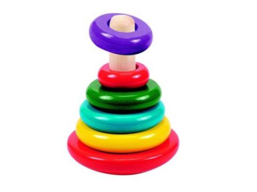

**Игра «Пирамидка»**

Проговаривать слоговую структуру слова, нанизывая столько колец, сколько слогов в слове.

**Игра «Отхлопай слово»**

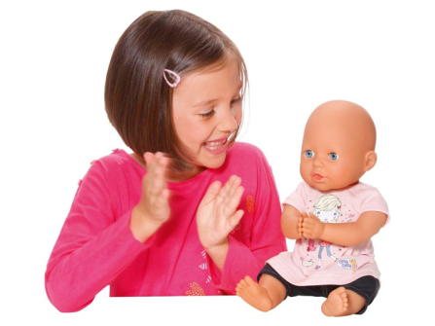

Оказывается любое слово можно отхлопать. Например, слово кошка (хлопок на каждый слог). Мы его произносим по частям. Попробуйте сами отхлопать слово самолет (3 хлопка, т.к. 3 слога). Молодцы, у вас все получилось.

**«Прошагай словечко».**

Вы отхлопывали слова, а их можно и прошагать. Например, слово сани (сделать шаг на каждый слог). Сколько шагов сделали? Совершенно верно – 2 шага. Слово дом. Сколько шагов сделали? Как вы думаете, это короткое слово или длинное? Верно – короткое. Слово капуста. С правой ноги шагаем и проговариваем слово. Сколько шагов у вас получилось? (3 шага). Это длинное слово или короткое?

**«Сколько слогов в слове»**

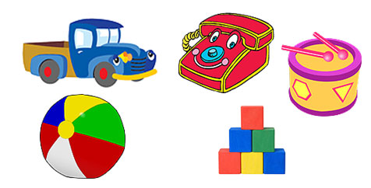

Мы слова отхлопывали, прошагивали, то есть делили слова на части. Эти части называются слогами. Каждое слово состоит из какого-то количества слогов. Например, из 1 слога (1 хлопок - дом), из 2 слогов (2 хлопка - кукла), из 3 слогов (3 хлопка - бегемот), бывают даже из 4 слогов (4 хлопка - карандаши) и 5 слогов (5 хлопков – велосипедист) это очень длинные слова. Запомните правило – сколько в слове гласных, столько и слогов (хлопков, шагов). Я подскажу маленькую хитрость, как себя можно проверить. Надо подложить ладошку под подбородок и сказать слово. Сколько раз подбородок коснется руки, столько и слогов в слове.

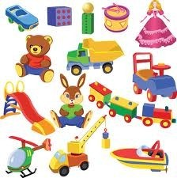**«Разложи игрушки»**

(мелкие игрушки из киндер-сюрприз)

Разложить игрушки по количеству слогов в коробочку. В первую ячейку мы положим игрушки, в названии которых 1 слог, во вторую – 2 слога, в третью – 3 слога. Как проверить? Прохлопать, прошагать, проверить ладонью.

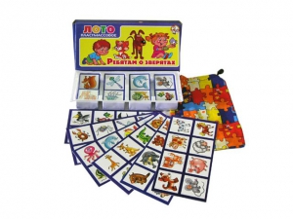

**«Найди картинку»**

Для закрепления умения делить слова на слоги можно использовать детские настольные игры, типа «Лото», «Зоопарк», картинки в детских книгах и журналах.

Для отработки слоговой структуры незнакомых слов ребенку желательно предъявлять иллюстрации (картинки можно подобрать в Интернете), так как это улучшает понимание смысла слова, а значит, обогащает словарный запас, и способствует лучшему запоминанию произнесенных слов. С иллюстрациями работа над словами становится более занимательной.

**«Запомни, назови»**

Выложив несколько картинок, попросите ребенка назвать их и запомнить порядок их расположения. Закрыв глаза, ребенку нужно назвать картинки в том же порядке. Порядок расположения картинок нужно неоднократно менять. Таким образом, ребенок произносит слово многократно, но это занятие не вызовет у него скуку. Такая игра, помимо отработки слоговой структуры слов, хорошо развивает зрительную память и приучает к восприятию какого-либо ряда слева-направо, что является одним из необходимых навыков при обучении грамоте.

